**Дата:** 02.05.22

**Клас:** 3 – Б

**Предмет:** *ЯДС*

**Вчитель:** Лисенко О. Б.

**Тема: *Хто вони – творці української держави.***

**Мета**: розширити знання учнів про Київську Русь, перших київських князів; виховувати бажання приймати свідомі та виважені рішення; продовжувати вчити виявляти пізнавальну активність, виховувати дружні стосунки в спільноті, розвивати увагу, мислення, мовлення.

**Хід уроку**

***Користуйтеся презентацією під час опрацювання даної теми уроку або відео уроком за посиланням:***

[**https://www.youtube.com/watch?v=FUsbwl2JF1A**](https://www.youtube.com/watch?v=FUsbwl2JF1A)

**1. Організаційний момент.**

***Приготуйте, будь ласка, все, що потрібно для уроку: підручник, зошит, ручку, олівці.***

***Старанно працюйте. Не забувайте робити хвилинки відпочинку та релаксації під час уроку.***

**2. Актуалізація опорних знань**

**1)Фенологічні спостереження. *Вправа «Синоптик».***

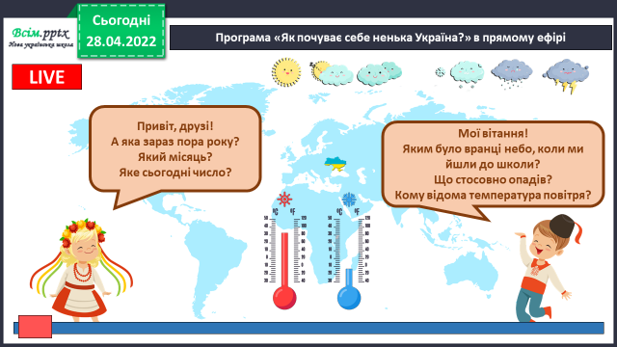***Дайте характеристику сьогоднішньому дню.***

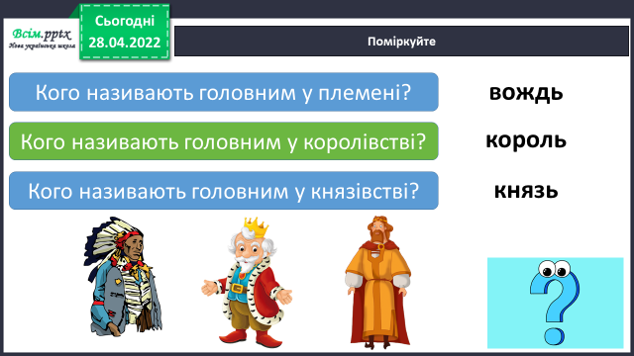**2) Поміркуйте.**

**3. Повідомлення теми уроку.**

- ***Сьогодні на уроці ми поговоримо про творців української держави.***

**4.Вивчення нового матеріалу.**

**1) Робота з підручником ст.109 - 110.**

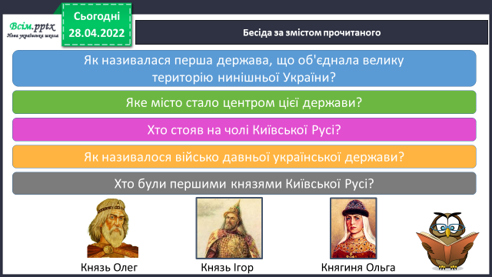***Перевірка сприйняття змісту прочитаного.***

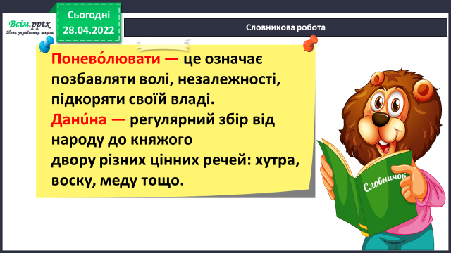

***Словникова робота.***

**2) Чи доводилося вам бувати у Києві на екскурсії?**

***Які пам’ятні та історичні місця ви відвідували?***

Побувайте на віртульній екскурсії в нашій столиці м. Києві за посиланням:

<https://www.youtube.com/watch?v=A6ZbEl7HaPw>

**3) Робота з підручником ст. 111.**

**5. Закріплення вивченого.**

**1) Проведіть дослідження.**

***Чиї портрети зображено на паперових купюрах?***

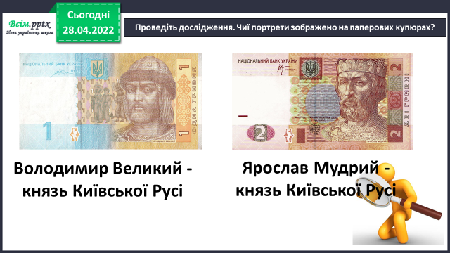

**2) Робота з підручником ст.112.**

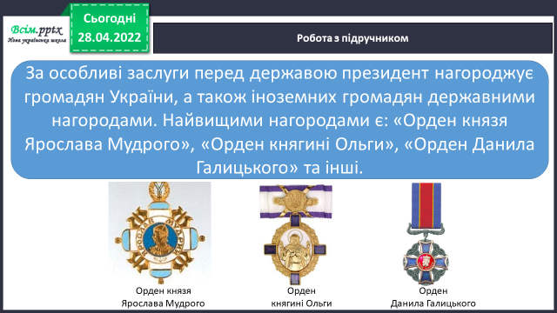

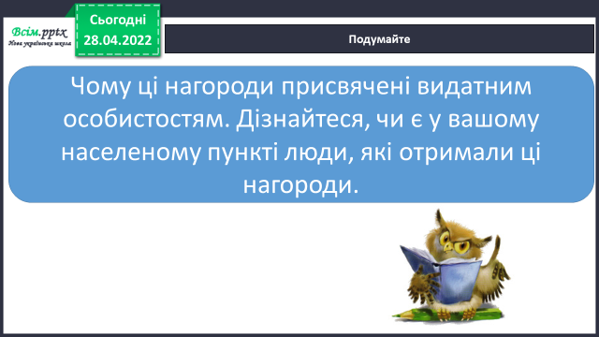***Подумайте.***

**3) Робота в зошитах ст.42 - 43.**

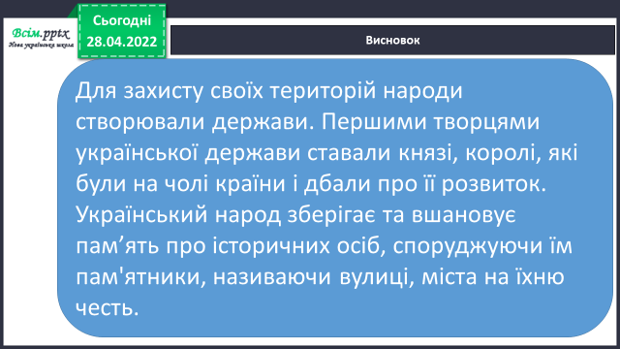**6. Підсумок.**

***1) Висновок.***

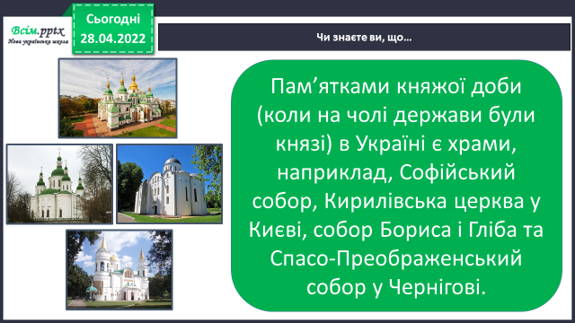

***2) Чи знаєте ви, що.***

***3) Домашнє завдання.***

***Повторити тему на ст. 109-112,***

***підготувати повідомлення про одного з київських князів.***

***Зошит ст.42 – 43.***

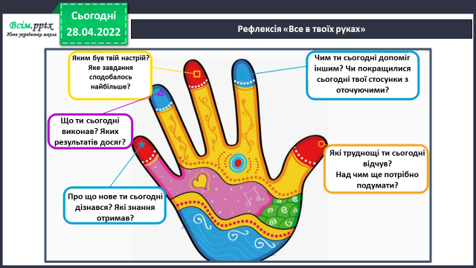

***4) Вправа «Все в твоїх руках».***

***Роботи надсилайте на Human.***